DROHNEN

UNBEMANNTE FLUGOBJEKTE

Studienmodul *technische Informatik* der Hochschule Hochshule für Telekommunikation Leipzig

**Hausarbeit**

vorgelegt von

**JanSutmöller**

geboren am 09.08.1987 in Damme

im Oktober 2014

INHALTSVERZEICHNIS

1. **Einleitung 2**
   1. Begriffsklärung . . . . . . . . . . . . . . . . . . . . . . . . . . . . . . . . . . . . . 2
2. **WassindUAV? 2**
   1. Geschichte . . . . . . . . . . . . . . . . . . . . . . . . . . . . . . . . . . . . . . . . 2
   2. Einsatzgebiete . . . . . . . . . . . . . . . . . . . . . . . . . . . . . . . . . . . . . . 3
3. **DieDJIPhantom2VisionPlus[1] 5**
   1. Sensoren und Steuergerät . . . . . . . . . . . . . . . . . . . . . . . . . . . . . . . 5
   2. Flugfunktionen[1] . . . . . . . . . . . . . . . . . . . . . . . . . . . . . . . . . . . . 7
4. **RechtlicheAspekte[2] 7**
   1. Genehmigungspflicht und generelle Flugverbote . . . . . . . . . . . . . . . . . 7
   2. Einschränkungen der örtlichen und personellen Nutzung . . . . . . . . . . . . 8
   3. Haftung . . . . . . . . . . . . . . . . . . . . . . . . . . . . . . . . . . . . . . . . . . 8
   4. Nutzung des Bildmaterials . . . . . . . . . . . . . . . . . . . . . . . . . . . . . . . 8
5. **Fazit 8**

**Abkürzungsverzeichnis 9**

**Abbildungsverzeichnis 9**

**Literatur 10**

**Anhang-Abbildungen 12**

# 1 EINLEITUNG

Drohnen, überall tauchen Sie auf, in den Medien, Bekannte kaufen sich fast vollkommen autark fliegende Flugmaschinen. Hochauflösende Kameras schießen Bilder, wie sie sonst nur von Fotografen aus Propellermaschinen gemacht werden konnten oder von Satelliten mit Millionen teurem Equipment. Eine große Diskussion beschäftigt die gesamte Gesellschaft. Befürworter wie auch Kritiker stehen sich gegenüber, jeder mit nachvollziehbaren Argumenten. Ein schmaler Grat zwischen Nutzen und Problemen, die sich durch die Thematik ergeben, zieht sich auch durch die Politik, die gerade den neu aufkommendem Hype um die privaten Drohnen (Unmanned aerial vehicle (UAV)) in die richtigen gesetzlichen Schranken weisen muss. In dieser Hausarbeit möchte ich auf Drohnen allgemein und deren Geschichte eingehen und dann die „privaten“Drohnen, im speziellen Funktionen der DJI Phantom 2 plus näher betrachten. Zum Schluß möchte ich die rechtliche Situation in Deutschland kurz anschneiden, da dieses sehr wichtig ist wenn man mit dem Gedanken spielt ein UAV zu erwerben.

### 1.1 BEGRIFFSKLÄRUNG

Zunächst einmal möchte ich mich in dieser Arbeit, die speziell die „privaten“Drohnen behandelt, von dem Begriff Drohne trennen. Das Wort Drohne ist seit langem eng mit dem militärischen Einsatz von unbemannten Flugkörpern verknüpft. Viele Leute assoziieren mit dem Wort Drohne den Einsatz als tötende Waffe und nicht das unbewaffnete, vorwiegend für Freizeitaktivitäten und zivilen Einsatz eingesetzte, Fluggerät. Ich möchte den Namen Unmanned aerial vehicle (UAV) nutzen[3].

2 WAS SIND UAV?

UAV sind unbemannte Fluggeräte welche entweder von Bodenpersonal oder vollkommen autark fliegen bzw. gesteuert werden können. Es gibt sie in den verschiedensten Ausführungen, von einigen Zentimetern Größe(Revell Nano Quad), bis hin zu der Größe eines Jumbojets(Boeing Condor). Es gibt autark fliegende Hubschrauber, Flugzeuge und mehrrotorige UAV. Selbst die von Wernher von Braun entwickelte Vergeltungswaffe 2 (V2) war vom Prinzip her schon ein selbständig fliegendes Objekt, da sie mit Mechanismen ausgestattet war, welche eine korrekte Zielführung sicherstellte [4].

## 2.1 GESCHICHTE

Schon im 1849 gab es erste Aufzeichnungen von UAV. Es waren Heißluftballons von österreichischen Entwicklern, bestückt mit Bomben. Die Ballons wurden über einen Kupferdraht ferngezündet (Siehe Abbildung:5.1). Es gab 1863 eine weitere Entwicklung von Charles

Perley, welche die Bomben per Zeitzünder abwarf. [5]

Im ersten Weltkrieg wurde von Elmer Sperry und Peter Cooper Hewitt das Hewitt-Sperry Automatic Airplane (genannt:Flying Bomb,siehe Abbildung 5.2) entwickelt, ein Flugzeug welches einen vordefinierten Kurs inkl. Höhe halten konnte. Zu einem bestimmten Zeitpunkt wurden geladene Torpedos ausgelöst. Diese hatten wiederum Eigenschaften einer Drohne. So konnten sie ebenfalls durch gyroskopische Stabilisierer die Richtung halten.[6] In den 30iger Jahren entwickelte Reginald Denny funkgesteuerte Flugzeuge zum Training der US Army. 1935 entwarf er seine Radio Plane 1 (RP-1), welche er in den folgenden Jahren bis zur RP-5 weiterentwickelte. Die RP-1 war dafür ausgelegt, die Luftabwehrschützen der US Army zu trainieren indem die RP-1 als Zielscheibe genutzt wurde. Sie war das erste, in Masse gefertigte UAV.[7]

1941 wurde in ein bereits vorhandenes UAV namens *Culver Cadet* eine Kamera eingebaut, die auf einem Bildschirm eines zweiten, bemannten Flugzeugs zu sehen war. Somit konnten Einsätze einen viel größeren Radius haben.

In den 60er Jahren rückte das Thema *Überwachung von anderen Staaten* zunehmend in die Interessen der amerikanischen Verteidigungspolitik. Es wurde ein Langstreckenaufklärer vom Typ Ryan Model 147A (Codename: Fire Fly, siehe Abbildung 5.3) entwickelt. Dieser konnte über Entfernungen von bis zu 1930 Kilometern operieren. Sie wurde eingesetzt um Länder wie Vietnam, Kuba, China und Nordkorea auszuspionieren.[8]

Der derzeitige Stand der Technik wird bei den Militär- UAV durch die Northrop Grumman RQ-4(Global Hawk) definiert. Es ist ein UAV welches in großen Höhen(bis zu 20km) agieren kann. Die Flugzeit wird mit über 34 Std. angegeben.(siehe Abbildung:5.4) [9]

## 2.2 EINSATZGEBIETE

Es gibt die verschiedensten Einsatzgebiete unbemannter Luftfahrzeuge. Zum einen gibt es den militärischen Sektor, indem UAVs dafür eingesetzt werden um Aufklärungsflüge in extremen Höhen und großen Reichweiten zu ermöglichen. Die Northrop Grumman RQ-4 (Global Hawk)(siehe Abbildung:5.4) zum Beispiel agiert in einer Höhe von bis zu 20 Kilometer und hat einen Einsatzradius von 7500 Kilometern.

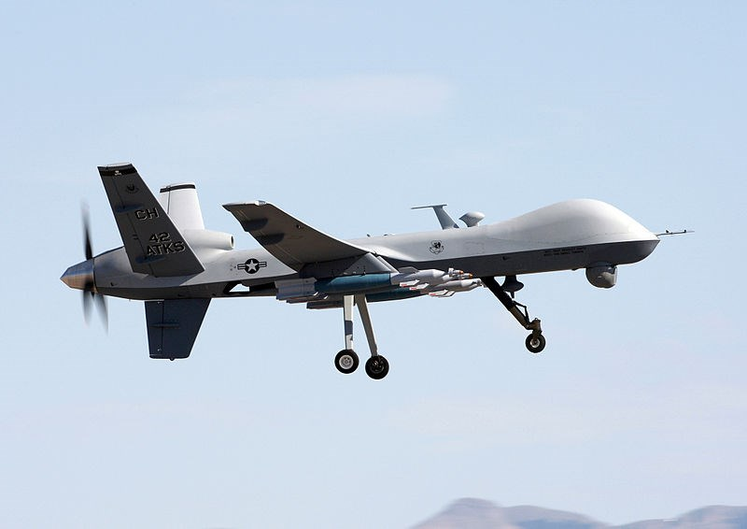Dies ermöglicht es eine Aufklärungsmission über Peking(VR China), gestartet und gesteuert aus Deutschland zu erfüllen. Kontrolliert wird der Global Hawk von einem Kontrollzentrum aus, gestützt von modernster Satellitenkommunikation. Militärische Drohnen können auch Bomben und Raketen aufnehmen. Der erstmalige Einsatz bewaffneter Drohnen ereignete sich am 27. Oktober 2007. Die General Atomics MQ-9 (MQ-9)(dt.Sensenmann,siehe nebenstehende Abbildung 2.1) kann mit zwei 500 Pfund Bomben und vier Hellfire Raketen ausgestattet werden. Sie wurde schon in einigen Einsätzen in Krisen-

Abbildung 2.1: Eine MQ-9 Reaper bei einem

gebieten für Luftschläge eingesetzt [10]. Im

Trainingseinsatz.©gemeinfrei

privaten Sektor werden UAV für vielfältige

Aufgaben eingesetzt. In der Agrarwirtschaft werden sie z.B. zur Detektion von Wildvieh in Anbauflächen eingesetzt (siehe Abbildung

5.5).

Mittels hochsensiblen Wärmebildkameras kann so ein Zusammenstoß mit Erntemaschinen vermieden werden. Mit diversen Hochleistungskameras und Sensoren kann z.B. der Stickstoffgehalt aus hyperspektralen Bilddaten erkannt werden[11]. Um Pflanzenschutzmittel gezielt in den Bewuchs einzubringen nutzt man Aufnahmnen von UAV um Unkrautballungen auf z.B. Ackerflächen zu identifizieren[12]. Selbst das Ausbringen von Pflanzen-

|  |  |  |  |  |
| --- | --- | --- | --- | --- |
| schutzmitteln auf Ackerland ist  In der wissenschalftlichen Forschung werden UAV zur Beobachtung von, für den | mit | UAV | durchaus | möglich[13]. |

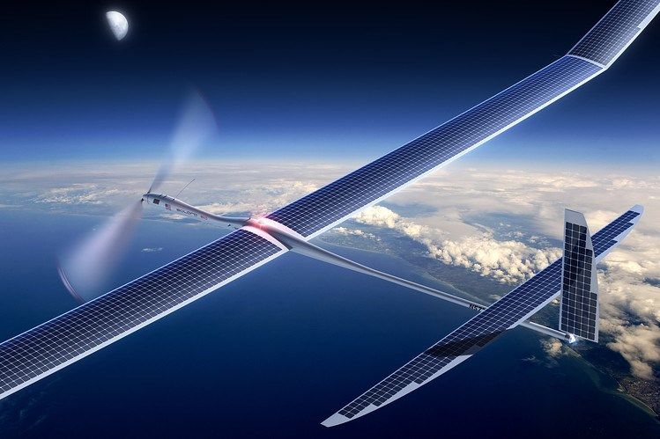Menschen unzugänglichen bzw. zu gefährlichen Orten benutzt. So kann z.B. radioaktiv verseuchtes Gebiet oder ein aktiver Vulkan untersucht werden ohne das Menschenleben gefährdet werden. Sie werden des Weiteren für Inspektionen an schwer zugänglichen Stellen von Hochspannungsmasten und Brückenpfeilern benutzt. Früher mussten diese Tätigkeiten von einem erfahrenen Helikopterpiloten durchgeführt

|  |  |  |
| --- | --- | --- |
| werden, welches sehr kostenintensiv war. Sie dienen als Relaisstationen für Daten bzw. Kommunikation jeglicher Art. So können UAVs in großen Höhen Funksignale | Abbildung 2.2: Eine Solara  Aerospace | 50.©Titan |

empfangen und an Empfänger, die durch

die Erdkrümmung oder funkstörender Objekte nicht direkt erreicht werden können, weitergeben. Erst kürzlich kaufte der Internetkonzern *Google* den Solardrohnenhersteller *Titan Aerospace*. Die daraus entwickelten Drohnen vom Typ Solara 50 (siehe Abbildung nebenstehend 2.2)sollen eng verbunden mit Googles Projekt Loon als Relaisstationen Internet in die entlegensten Orte auf der Welt bringen. Ein Gürtel von Solara 50, welche bis zu 5 Jahre in der Luft bleiben können, und gasgefüllten Ballons soll um den Erdball aufgespannt werden und aus der Stratosphäre Signale an die Bevölkerung in den entlegenen Gebieten übermitteln [14]. Wo früher noch aufwenige Luftaufnahmen per Helikopter notwendig waren,werden heute UAV mit hochauflösenden Filmkameras ausgerüstet und fliegen so äußerst flexibel über Drehsets. Feuerwehren nutzen Luftaufklärung zu Ermittlung von Brandherden(siehe dazu:[Youtube - Luftaufnahme Großbrand)](http://youtu.be/_yngOox3oJ4) Für Städte, Firmen und Tourismusagenturen ist es eine kostengünstige Möglichkeit Luftaufnahmen der Region/Unternehmung in Imagefilme einzubinden.

3 DIE DJI PHANTOM 2 VISION PLUS[1]

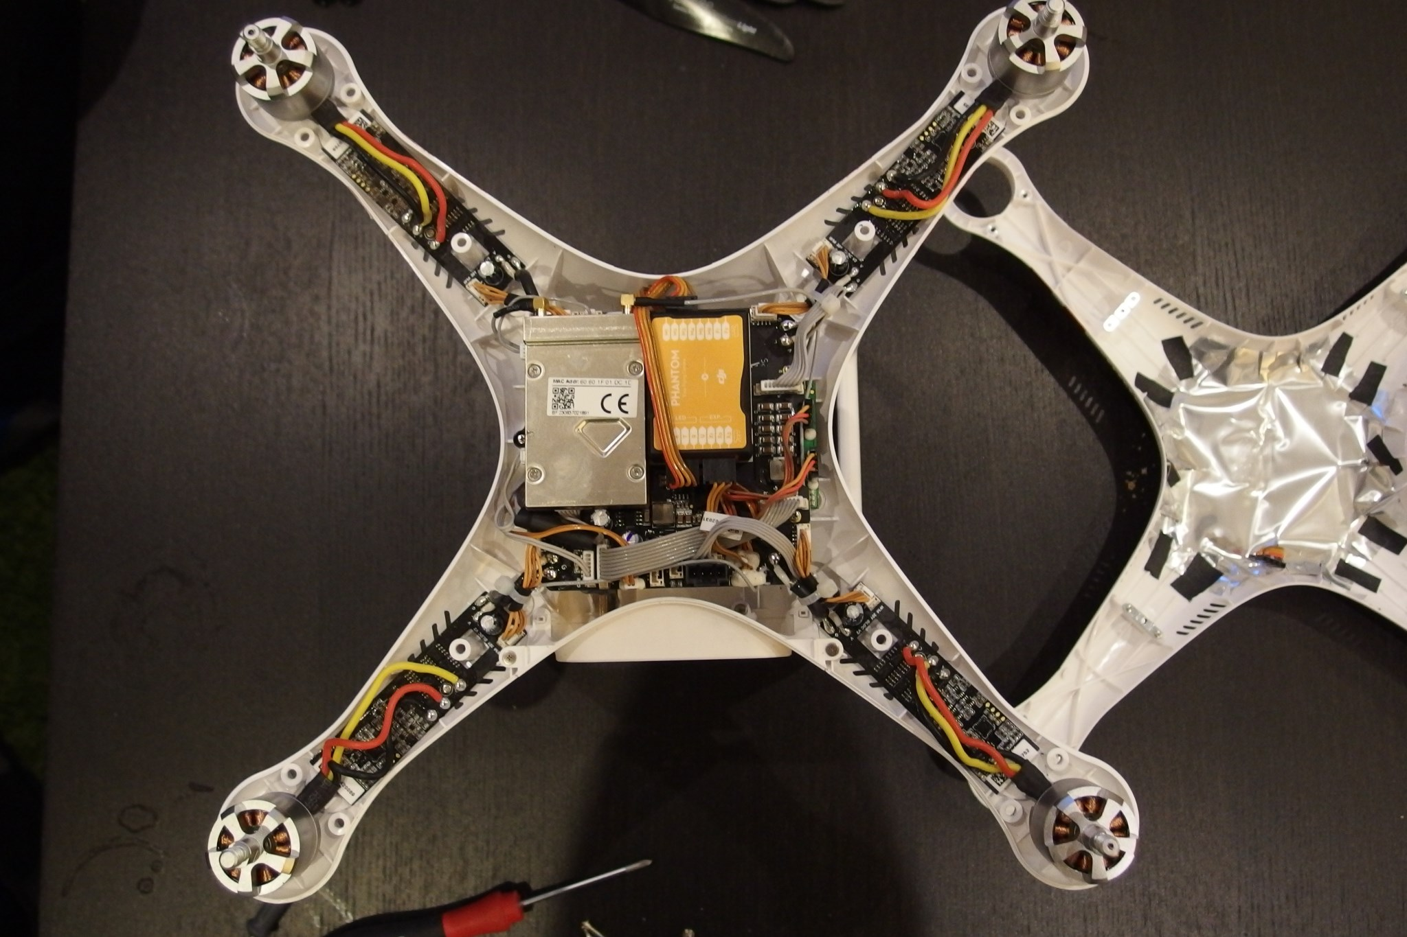Die DJI Phantom 2 Vision Plus ist ein Multikopter. Dies bedeutet er hat nicht, wie z.B. ein Helikopter nur einen Rotor(plus Steuer), sondern mehrere. In diesem Fall handelt es sich im Speziellen um einen Quadrocopter, also mit 4 Rotoren. Die 4 Rotoren alleine sorgen für den stabilen Flug. Es sind keine weiteren mechanischen Steuertechniken nötig. Die Rotoren werden durch bürstenlose Motoren angetrieben (sogenannte *Brushless-Motoren*), die direkt an den vier Armen befestigt sind. So muss die Kraft nicht über Wellen etc. an die Rotorblätter übergeben werden. Damit ein Quadrocopter

überhaupt fliegen kann, ist

ein Zusammenspiel von di- Abbildung 3.1: Eine offene DJI Phantom Vision 2

versen Sensoren mit Steuer- Plus.©eigenes

geräten nötig. In dem Fall der Phantom 2 Plus regeln folgende Techniken einen stabilen, autarken Flug.

## 3.1 SENSOREN UND STEUERGERÄT

* NAZA-M V2

Das NAZA-M V2 ist das Steuergerät des Kopters. In ihm laufen alle Sensorwerte und Steuersignale zusammen. Das NAZA-M steuert anhand dieser Messwerte die Drehzahl der vier Rotoren. Desweiteren hat es verschiedene Modi integriert, welche einen stabilen und sicheren Flug gewährleisten.

* barometrischer Höhensensor

Misst anhand des Luftdrucks die derzeitige Höhe. Die Differenz zwischen Luftdruck bei Start und derzeitigem Luftdruck ergibt die Höhe. Diese Methode ist nicht sehr genau, da der Luftdruck Schwankungen unterliegt. In Zusammenspiel mit der Satellitennavigation funktioniert es aber zuverlässig.

* Global Positioning System (GPS)

Ein GPS Empfänger erfasst den aktuellen Standort der Phantom 2 Plus. Über ihn ist ein autarker Flug anhand von vorher definierten Wegpunkten möglich. Die Phantom 2 Plus merkt sich den Startpunkt und kann bei ausfallen der Funkverbindung oder anderer Probleme selbständig zu diesem zurückkehren. Anhand des GPS ist auch immer eine genaue Ausrichtung zu dem Piloten als Bezugspunkt möglich.

* Gyroskop

Über ein Gyroskop, auch Kreiselinstrument genannt, kann die Ausrichtung des Flugobjektes erfasst werden. Der Vorwärtsflug des Phantom 2 Plus wird realisiert, indem die Drehzahl der Rotoren angepasst wird, sodass ein Kippen in Flugrichtung erfolgt. Anhand der Messdaten des Gyroskopes kann die Neigung gesteuert werden. So wird um maximal 45° nach vorne gekippt, um ein „Überkippen“ nach vorne zu verhindern.

* Accelerometer

Beschleunigungssensoren messen den Beschleunigungszuwachs bzw. die Abnahme der Beschleunigung. Zusammen mit dem Gyroskop sorgen sie für ein stabiles Flugbild. Die Bewegungsrichtung und Beschleunigung sind dem Steuergerät somit bekannt[15].

* Kompass

Bei GPS Navigation kann bei Stillstand/Schwebezustand die Ausrichtung des Objektes nicht genau bestimmt werden. Anhand eines Kompasses kann die Ausrichtung der Phantim 2 Plus auch im Schwebezustand einwandfrei für weitere Funktionen genutzt werden.

* WLAN Sendeeinheit

Über eine 2,4 GHz WLAN-Verbindung wird das Sucherbild der Kamera übertragen. Da die maximal in Deutschland zulässigen 100 mW nicht überschritten werden dürfen, ist ein Repeater an der Fernbedienung angebracht.Dieser empfängt das Signal und leitet es an ein Smartphone weiter, welches in der Lage ist das Bild der Kamera live zum fliegen bereitzustellen. Die Flug- und Gerätedaten wie Höhe, Akkuzustand und Speicherstand könne über das Smartphone abgefragt werden. Die Ausrichtung der Kamera wird in horizontaler und vertikaler Neigung über den Touchscreen gesteuert. Die Reichweite wird mit ca. 500-700 Metern bei Sichtverbindung angegeben.

* Funkverbindung

Die Steuersignale der Funkfernbedienung werden über eine 6 Kanal 5.725-5.85 GHz Verbindung übertragen. Die Reichweite wird mit mindestens 700 Metern angegeben.

* Kamera

An einem 3D Gimbal, welcher anhand aller Lagesensoren die Verwacklungen durch den Flug ausgleicht, hängt eine Kamera mit 14 Megapixeln (Auflösung von 4384x3288 px). Videoaufnahmen macht sie mit einer Auflösung von 1080p(1920x1080 px). Das Bild des Suchers wird, mit verminderter Auflösung, direkt über die Wi-Fi-Verbindung auf das Smartphone des Piloten übertragen. Einstellungen wie Ausrichtung,Auflösung, Helligkeit etc. lassen sich direkt über die Wi-Fi-Verbindung ansteuern.

## 3.2 FLUGFUNKTIONEN[1]

Es gibt eine Reihe von implementierten Funktionen die einen möglichst unkomplizierten Flug ermöglichen sollen.

* Home-Lock Modus

Das Quadcopter merkt sich anhand der GPS-Daten den Startpunkt, also den Standpunkt des Piloten. Startet man im Flug nun den Home-Lock Modus, nimmt der Kopter den HomePunkt als Bezugspunkt. Zieht man den Steuerknüppel nach rechts oder links zieht der Kopter einen Kreis mit dem Home-Punkt als Kreismittelpunkt. Drückt man den linken Steuerknüppel nach vorne bzw. hinten, nähert/entfernt sich der Kopter dem Ausgangspunkt, egal in welche Richtung das Fluggerät gerade gedreht ist. Dies ist besonders praktisch wenn man nicht gerade sehen kann in welche Flugrichtung der Kopter gedreht ist um ihn zum Ausgangspunkt zurückzuholen.

* Course-Lock Modus

Beim Course Lock wird die Ausrichtung beim Start gemerkt. Wenn man nun in den CourseLock Modus schaltet, fliegt der Kopter immer mit Bezug auf diese Ausrichtung, unabhängig von der derzeitigen Ausrichtung.

* Coming-Home/Failsafe Funktion

Verliert der Kopter die Steuerfunkverbindung, sei es durch leere Akkus in der Fernbedienung, ein Flug ausserhalb des Empfangsbereichs, ein Flug hinter ein funkstörendes Objekt(Baum, Haus etc.) oder einen anderen Defekt, schaltet das Steuermodul in den FailsafeModus. Ist die Verbindung verloren wartet der Kopter schwebend an der derzeitigen Stelle auf neue Signale. Nach 10 Sekunden steigt er auf 20 Meter und steuert anhand der GPS Koordinaten zum Startpunkt zurück und landet.

4 RECHTLICHE ASPEKTE[2]

Auch bei dem privaten Umgang mit UAV muss man sich die Fragen stellen: Was darf man und was darf man nicht? Die Nutzung von Fluggeräten jeglicher Art ist im Luftverkehrsgesetz (LuftVG)[16] und der Luftverkehrsordnung (LuftVO)[17] geregelt. Dazu möchte ich hier einige wichtige Punkte zusammenfassen.

## 4.1 GENEHMIGUNGSPFLICHT UND GENERELLE FLUGVERBOTE

Für den rein privaten Gebrauch braucht man keine Aufstiegsgenehmigung, sofern das UAV nicht über 5 kg Startgewicht hat. Sollte der Start einen kommerziellen,gewerblichen Grund haben, bedarf es einer Genehmigung seitens des Gesetzgebers. Ausgeschlossen von Überflügen sind generell Flugplätze,Flugverbotszonen in einigen Bundesländern (Regierungsviertel,Atomkraftwerke,Menschenansammlungen und andere).

4.2 EINSCHRÄNKUNGEN DER ÖRTLICHEN UND PERSONELLEN NUTZUNG

Das UAV sollte in Sichtweite des Piloten bleiben(200-300m). Die Flughöhe sollte, je nach Bundesland 30 bis 100 Meter nicht überschreiten. Grundstücke sollen nur mit Erlaubnis überflogen werden. Gerade bei niedrigen Überflügen mit Kameravorrichtung stellt es einen Eingriff in die Privatsphäre dar. Bei der Steuerung von privaten, nicht genehmigungspflichtigen UAV gilt keine Altersbeschränkung.

## 4.3 HAFTUNG

Der Führer des UAV haftet für Schäden die durch den Flug entstehen. Haftpflichtversicherungen schließen solche Schäden aus. Eine spezielle Versicherung, wie sie verschiedene Versicherer anbieten sollte Pflicht sein. Diese ist auch eine Voraussetzung für eine Aufstiegsgenehmigung.

## 4.4 NUTZUNG DES BILDMATERIALS

Ein äußerst wichtiger Punkt ist die Regelung zu der Nutzung von Kamerafunktionen. Bilder von Personen sind sehr streng geregelt. So ist es in vielen Fällen notwendig sich Genehmigungen von den jeweiligen Personen,Grundstückeigentümern oder Veranstaltern einzuholen. Bilder auf denen Personen explizit zu erkennen sind brauchen immer das Einverständnis der Personen, da sonst das Recht am eigenen Bild verletzt wird. Ausnahme sind dabei öffentliche Veranstaltungen wenn die betreffenden Personen nicht das Hauptmotiv des Bildes ist, sondern die Veranstaltung an sich. Motive von Gebäuden dürfen, solange sie die öffentlich zugängliche Seite belichtet, in privatem Umfeld gezeigt werden. Sollten die Bilder veröffentlicht werden, so unterliegen Luftaufnahmen nicht der Panoramafreiheit[18].Das bedeutet es dürfen nur Bilder, die von öffentlichen Orten ohne Zuhilfenahme von Hilfsmitteln (Hubschrauber,UAV,Leitern) gemacht werden, genutzt und veröffentlicht werden. Militärisch genutzte Bereiche und Geräte dürfen nicht aufgenommen werden, sobald es zu Nachteilen für die Sicherheit der Bundesrepublik Deutschland kommen kann.

# 5 FAZIT

Die Nutzung der UAV hat sich in den letzten Jahren massiv erhöht. Im militärischen Sektor finden sie schon seit langem Beachtung. Seit das erste Mal per UAV getötet wurde (2007) stehen sie ständig in der Kritik. Meiner Meinung nach wird sich die Technik dieser fortschrittlichen Technologie schnell weiterentwickeln. Militärverantwortliche werden dieses vorantreiben, da ein Krieg ohne eigenen personellen Einsatz ein Traum eines jeden Landes ist. Gebremst werden kann diese Entwicklung nur durch die ständige Diskussion über Ethik und Nutzen. Schnell wird das Töten aus einem Lagezentrum, mehrere tausend Kilometer von dem eigentlichen Krisengebiet zum „Computerspiel“ohne emotionale Verbundenheit zu den Geschehnissen.

Im privaten Sektor steigen die Verkaufszahlen von UAV stetig. Ich denke man wird sich dem Thema nochmal in der Gesetzgebung widmen und die Regeln für den privaten Gebrauch strenger handhaben. Ein Ausspähen der Nachbarschaft ist durch die hochauflösenden Kameras kein Problem mehr. Des weiteren sollte immer im Blick behalten werden, dass durch diese Möglichkeiten auch ein Missbrauch nicht ausgeschlossen werden kann. Es sollten Gesetze zum Schutze der Zivilbevölkerung aufgestellt werden, die es verhindern eine lückenlose, unbemerkte Überwachung aus der Luft zu etablieren.

ABKÜRZUNGSVERZEICHNIS

**UAV** Unmanned aerial vehicle

**V2** Vergeltungswaffe 2

**RP-1** Radio Plane 1

**MQ-9** General Atomics MQ-9

**GPS** Global Positioning System

**LuftVG** Luftverkehrsgesetz

**LuftVO** Luftverkehrsordnung

# ABBILDUNGSVERZEICHNIS

2.1 Eine MQ-9 Reaper bei einem Trainingseinsatz.©gemeinfrei . . . . . . . . . . . 3

2.2 Eine Solara 50.©Titan Aerospace . . . . . . . . . . . . . . . . . . . . . . . . . . . 4

3.1 Eine offene DJI Phantom Vision 2 Plus.©eigenes . . . . . . . . . . . . . . . . . 5

5.1 Luftangriff per Ballon,©Prof. Jurij Drushnin, Moscow, Russia . . . . . . . . . . 12

5.2 Hewitt-Sperry Automatic Airplane,©uavglobal.com . . . . . . . . . . . . . . . . 12 5.3 Ryan Model 147A (Fire Fly),©creativecommons . . . . . . . . . . . . . . . . . . 13

5.4 Northrop Grumman RQ-4 (Global Hawk),©af.mil,frei . . . . . . . . . . . . . . 13

5.5 Thermalbild eines Rehkitzes in einem Kornfeld aus 50m Höhe,©Leibniz-Institut

für Agrartechnik . . . . . . . . . . . . . . . . . . . . . . . . . . . . . . . . . . . . . 14

# LITERATUR

1. Ltd. SZ DJI Technology Co. *Phantom 2 Vision Plus - Bedienungsanleitung V1.6*, 10 2014.
2. Heise Zeitschriftenverlag. Rechtliches zu fotodrohnen. *ct Digitale Fotografie*, 2013.
3. Kimon P. Valavanis. *Unmanned Aircraft Systems : International Symposium On Unmanned Aerial Vehicles, UAV08*. Dordrecht : Springer Netherlands, Dordrecht, 2009.
4. *Das Geraet A4 - Baureihe B - Geraetebeschreibung geheime Kommandosache OKH/Wa A/Wa Prueff Anlage zu Bb.Nr 19/45 gK Pruef Nr. 27*, Februar 1945.
5. Russel Naughton. Remote piloted aerial vehicles : An anthology the first air raid - by balloons! *http://www.ctie.monash.edu/hargrave/*, 2003.
6. Pearson Lee. Developing the flying bomb http://www.history.navy.mil/download/ww1-

10.pdf. *Naval Air Systems Command*, no date.

1. Russel Naughton. Reginald denny and walter righter - fathers of todays uav industry. *http://www.ctie.monash.edu.au/hargrave/denny.html*, 2005.
2. Greg Goebel. The usaf lightning bug reconnaissance drones. *www.vectorsite.net*, 2013. [9] U.S. Air Force. Rq-4 global hawk. *http://www.af.mil/*, Octover 2014.
3. U.S. Air Force. Mq-9 reaper. *http://www.af.mil/AboutUs/FactSheets/Display/tabid/ 224/Article/104470/mq-9-reaper.aspx*, August 2010.
4. Beuth Hochschule für Technik Berlin Leibniz-Institut für Agratechnik. 19. workshop computer-bildanalyse in der landwirtschaft. In *2. Workshop - unbemannte autonom fliegende Systeme (UAS) in der Landwirtschaft*, Mai 2013.
5. Michael Pflanz und Domonik Feistkorn und Henning Nordmeyer. Unkrauterkennung mit hilfe unbemannter luftfahrzeuge. *Julius-Kühn-Archiv*, 0(443), 2014.
6. Florian Holzapfel. *Nichtlineare adaptive Regelung eines unbemannten Fluggerätes*. PhD thesis, Universität München, 2004.
7. Google Inc. Project loon - balloon-powered internet for everyone. *http://www.google.com/loon/how/*, 2013.
8. Steffen Buchner. *Seminararbeit - Beschleunigungssensoren*. PhD thesis, Universität Koblenz/Landau, 2009.
9. Bundesministerium der Justiz und für Verbraucherschutz. Luftverkehrsgesetz (luftvg). *Gesetzgebung Bundesrepublik Deutschland*, 1922-2013.
10. Bundesministerium der Justiz und für Verbraucherschutz. Luftverkehrs-ordnung (luftvo). *Gesetzgebung Bundesrepublik Deutschland*, 1963-2012.
11. Rechtsanwälte Ferner. Fotorecht: Die panoramafreiheit im urheberrecht, paragraph 59 urhg, Januar 2014.

# ANHANG - ABBILDUNGEN

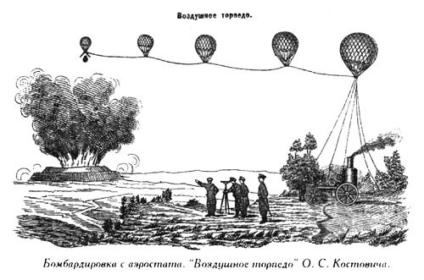

Abbildung 5.1: Luftangriff per Ballon,©Prof. Jurij Drushnin, Moscow, Russia

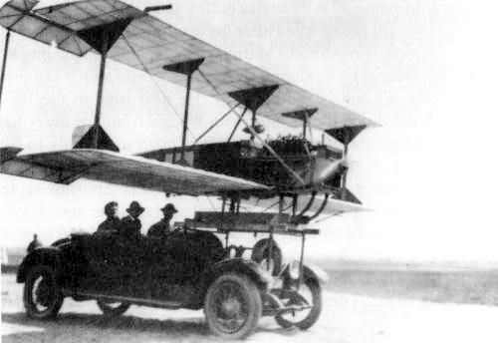

Abbildung 5.2: Hewitt-Sperry Automatic Airplane,©uavglobal.com

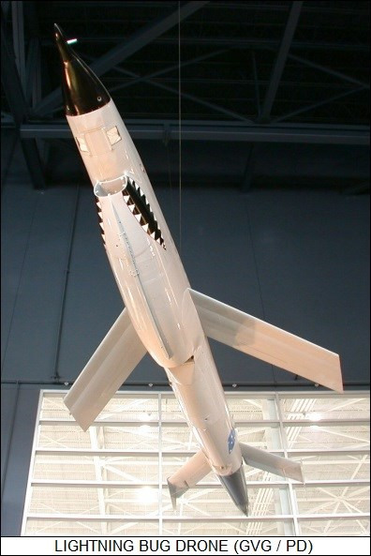

Abbildung 5.3: Ryan Model 147A (Fire Fly),©creativecommons

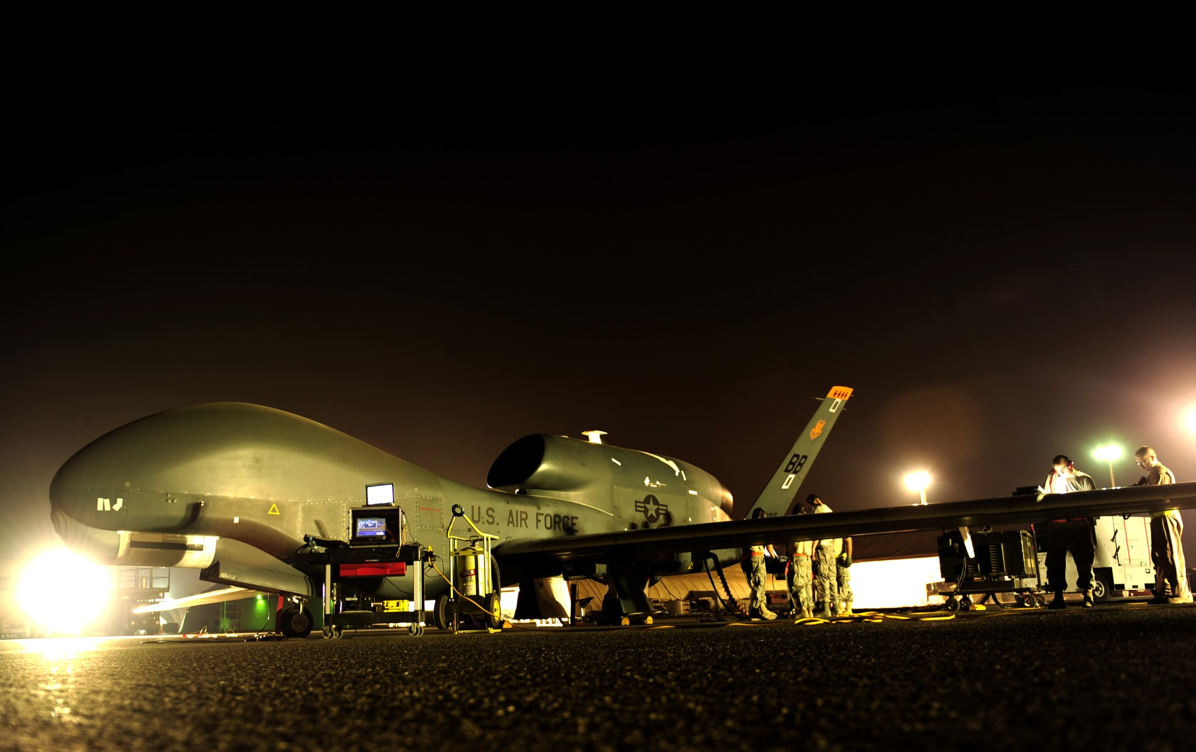

Abbildung 5.4: Northrop Grumman RQ-4 (Global Hawk),©af.mil,frei

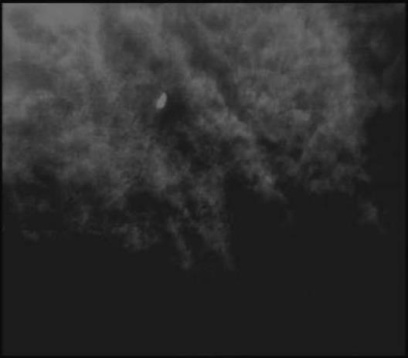

Abbildung 5.5: Thermalbild eines Rehkitzes in einem Kornfeld aus 50m Höhe,©Leibniz-

Institut für Agrartechnik